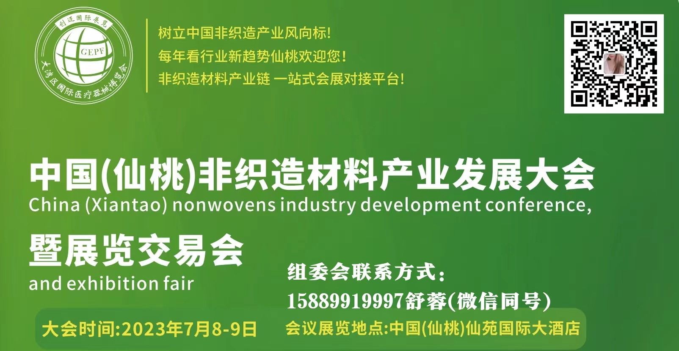

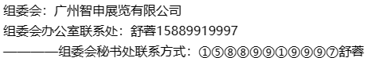
2023中国（仙桃）非织造材料产业发展大会暨展览交易会

GEPF·全球非织造材料采购大会
第4届大湾区国际非织造材料展览会
展会时间：2023年5月14-16日
展会地址：广州琶洲南丰国际会展中心
主办单位：广州创迈展览策划有限公司
广州智申展览有限公司

————组委会秘书处联系方式：15889919997舒蓉
组委会秘书处联系方式：①⑤⑧⑧⑨⑨①⑨⑨⑨⑦舒蓉

中国（仙桃）非织造材料产业发展大会暨展览交易会
展览时间：2023年7月8-9日
展览地点：仙桃仙苑国际大酒店
组委会秘书处联系方式：15889919997舒蓉
组委会秘书处联系方式：①⑤⑧⑧⑨⑨①⑨⑨⑨⑦舒蓉

展会介绍：
2020年，我国产为用纺织品及非织造材料行业更是取得了社会效益和经济效益的双重增长。1-11月，产业用纺织品行业规模以上企业的工业增加值同比增加56.4%，行业规模以上企业的营业收入和利润总额分别同比增长33.3%、218.6%，营业利润率较上年同期增长7.5个百分点，市场与发展前景巨大。全球非织造材料行业盛会于2023年5月14-16日广州琶洲南丰国际会展中心隆重举行！将邀请汇聚来自10多个国家和地区的行业精英共同参与，打造成为产业用非织造材料展行业具有影响力的品牌风向标，成为全球技术创新产品领域全产业链的展览会。预计约300家参展商参展，20,000多名观众参观我司主办的前七届全球防疫物资口罩产业链展吸引了恒天嘉华、天鼎丰、金三发、诺邦无纺、大连瑞光、华昊无纺布、浙江广鸿、必得福、大连华阳，天津泰达，通达无纺布，纳丝达无纺布等1000多家企业参展，共接纳观众162500人次莅临参观。展会期间举办全球非织造工业峰会和技术研讨会等交流活动，使参展商在实体展示的同时，了解全球非织造布市场和技术的新动态。
展品范围/EXHIBITION SCOPE
非织造材料及制品：
包括纺粘、熔喷、气流成网、湿法成网、针刺、水刺、热粘合、化学粘合等非织造布及复合材料及制品；口罩、隔离服、医用防护服等防疫用纺织品，以及耳带、鼻梁条、胶条等相关辅料；手术衣、医用绷带、手术垫片、医用敷料、失禁垫护理垫等医疗康复用纺织品；消毒湿巾、成人纸尿裤、婴儿纸尿裤、宠物尿垫、卸妆棉，干湿巾，面膜等卫生清洁用纺织品；
非织造布相关设备、辅助设备及零配件：
纺粘、熔喷、水刺、针刺、干法造纸（膨化纸）、缝编、热粘合、化学粘合、梳理、成网、纤维前处理等非织造布设备及生产线；刺针、织针、针布及各种专用器材；滤材打褶、成型机、妇女卫生巾、婴儿及成人尿片尿裤、湿面巾、口罩、手术衣、成型口罩等深加工设备、涂层、叠层、静电施加（驻极）、复合材料、等离子加工、静电植绒、模压、包装及各种在线检测、测试仪器等设备。
纤维原料及化工原材料：
涤纶、丙纶、维纶、锦纶、粘胶短纤和双组分、超细、超短纤维、中空等特种纤维、金属纤维、碳纤维及各种高性能纤维、各种差别化纤维等，各种相关化学助剂及化学粘合剂等：用于产业用纺织品及非织造布的专用聚合物；
纺织产业链：
口罩、防护服、消毒湿巾、酒精湿巾等终端产品；耳带、鼻梁条、胶条等相关辅料；口罩机、贴条机、检测等相关装备。
观众分析/AUDIENCE ANALYSIS
邀请医疗卫生、服装、美容、地毯工业、过滤、包装、防护、汽车、清洁、环保、家具、装饰、防水、吸音、印刷、制鞋、飞机、航天、轮船、农业、建筑、铁路、土木工程、贮存、再利用、回收、急救设备、运动器材和设备等行业买家莅临现场参观、采购。
推广计划/PROMOTION PLAN
1、媒体合作：产业用纺织品及非织造材料杂志媒体，网络媒体，抖音，头条，百度，微信公众号，广东电视台，网红直播间发布各类展会信息；
2、观众邀约：通过公司数据库向医疗，服装，美容，地毯，汽车空调，家居装饰，防水。土木工程，建筑，制鞋，印刷等非织造行业领域发出参观采购信息；
3、合作组织团队参观：通过国内外行业商协会组织会员参观采购，及外贸出口商。
参展程序/PROGRA
1、确定参展后,向组织单位确定展位并索取参展申请表，填写发至主办单位；
2、申请展位签订之日，参展公司应在三个工作日内将参展费用款项汇入主办单位指定账户，并将汇款凭证至主办单位以便查对。未支付清款项的展商主办方将取消展位；
3、展位顺序分配原则：“先申请，先付款，先安排”；
4、组织单位在收到展位费用后，展会开始前25天发《参展手册》给参展商
组委会秘书处联系方式：①⑤⑧⑧⑨⑨①⑨⑨⑨⑦舒蓉

